REPUBLIKA E KOSOVËS
REPUBLIKA KOSOVA/REPUBLIC OF KOSOVO

KOMUNA E GJILANIT
OPŠTINA GNJILANE/MUNICIPAL GJILAN/GILAN BELEDIYESI

KOMISIONI KOMUNAL I AKSIONARËVE NË NDËRMARRJEN PUBLIKE LOKALE “TREGU”Sh.a. NË GJILAN

Raporti i punës i Komisionit Komunal te Aksionarëve në Ndërmarrjen Publike Lokale
“Tregu” SH.A. Gjilan

(Janar-Shtator 2018)

Hyrje

Suksesi në veprimtarinë e ndërmarrjes varet nga pajtueshmëria me detyrimet ligjore dhe rregullative, me ndjeshmëri për qështjet lokale dhe angazhim që i jep kontribut pozitiv në zhvillimin e qëndrueshëm të ndërmarrjes.
Prandaj, duke u bazuar në këtë detyrat dhe përgjegjësitë janë të përcaktuara brenda kornizës që është e vendosur nga tri ligje më rëndësi të veçantë për Ndërmarrjet Publike :

- Ligjit nr. 02/L-123 për Shoqëritë Tregtare
- Ligji nr.03/L-087 për Ndërmarrjet Publike
- Ligji nr.04/L-111 për Ndryshimin dhe Plotësimin e Ligjit nr.03/L-087 për Ndërmarrjet Publike
Komisioni Komunal i Aksionareve gjate periudhes Janar-Shtator 2018 ka mbajtur gjithesej 16 takime te rregullta.
- Ne muajin Janar Komisioni Komunal i Aksionarëve ka mbajtur dy takime. Me datën 24.01.2018 Komisioni Komunal I Aksionarëve ka marrë pjesë në Prezantimin për rindërtimin dhe modernizimin e tregut të organizuar nga Komuna e Gjilanit. Qëllimi i ketij takimi është kordinimi për projektet e bashkëpunimit nderkufitar, ku Komuna e Gjilanit dhe ajo e Kumanovës ka fituar projektin nga Komisioni Europian për rindërtimin dhe modernizimin e tregjeve.
- Ne muajin janar me kërkes te Kryesuesit të Bordit te Drejtoreve Z.Betim Latifi, Komisioni Komunal i Aksionarëve ka marrë pjesë ne miratimin e TM4-2017. Gjatë prezentimit të raportit të TM4-2017 nga ud.k.e Mejdi Ahemeti, Bordi i Drejtoreve vrejti disa gabime numerike nga ana e zyrtarit financiar, për këtë arsye Bordi i Drejtoreve nuk e miratoi raportin e TM4-2017 dhe vendosi që në takimin e radhës te miratohet raporti i TM4-207.

- Ne muajin Shkurt Kominioni Komunal i Aksionarëve ka mbajtur dy takime. Më datën: 23.02.2018 Komisioni Komunal i Aksionarë ve ka mbajtur një takim me menaxherin e projektit për modernizimin e tregut z. Eroll Jonuzi. Z. Jonuzi në këtë takim në pika të shkurtëra na njoftoi për ecurinë dhe përmbajtjen e projektit për modernizimin e tregut te financuar nga Komisioni Europian. Më datë: 28.02.2018 me kërkes të Krysuesit të Bordit të Drejtorëve Z. Betim Latifi Komisioni Komunal i Aksionarëve ka marrë pjesë ne takim ku si pike e rendit të dites është miratimi i raportit të TM4-2017. Z.Betim Latifi ia dha fjalën ud.K.E Mejdi Ahmeti për ta prezantuar raportin e TM4-2017. Bordi i Drejtorëve miratoi raportin e TM4-2017.Gjatë kësaj periudhe ka pasur të hyra nga Qiraja 14,400E, ndë rsa gjithësej shpenzime të faturuara 16,680.

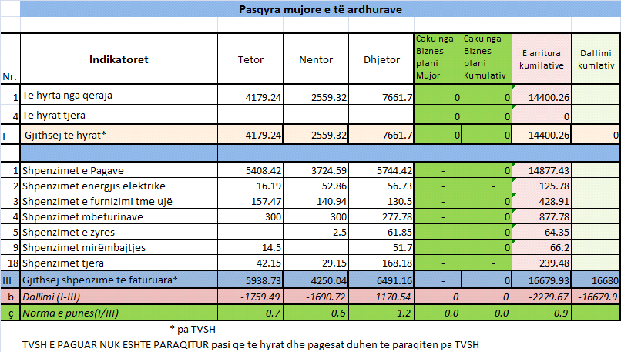

- Në muajin mars Komisioni Komunal i Aksionarëve ka mbajtur dy takime. Më datë: 01.03.2018 Komisioni Komunal i Aksionarëve ka marrë vendim per një antarë te bordit që ti ndërpritet mandati. Ne bazë te Nenit 5 Paragrafi 2 te Ligjit Nr.03/L-087 Për ndermarrjet publike, Komisioni Komunal i Aksionarit te ndermarrjës Publike Lokale “Tregu”Sh.a Gjilan merr Vendim me të cilin Shemsedin Elezit me pozitë te antarit te bordit te drejtorëve, ti ndërpritet mandati për shkak se i njejti në seancë e III-të të KK-Gjilanit të mbajtur më datë 22.02.2018 ka dhëne betimin solemn pasi që është përzgjedhur në cilësi të keshilltarit komunal në asamblen komunale të Gjilanit. Me datë: 24.03.2018 Bordi i Drejtorëve ka mbajtur takimin e rregullt, në këtë takim ka

- marrë pjesë edhe Komisioni Komunal i Aksionarëve, ku si pike e rendit dites është miratimi i raportit vjetor 2017 nga antarë te Bordit. Z.Betim Latifi lidhur me këtë pikë të rendit të ditës e hapi diskutimin duke kërkuar nga ud.KE Mejdi Ahmeti të prezantoj raportin vjetor 2017 para antarëve të Bordit dhe antarëve të Komisonit Komunal te Aksionarëve, pas prezantimit Bordi i Drejtorëve miraton Raportin vjetor për vitin 2017 te Nderrmarjës Publike Lokale”Tregu”Sh.a

- Ne muajin prill Komisioni Komunal I Aksionerëve ka mbajtur dy takime. Më datë: 06.04.2018 me ftesë të Kryesusit te Komisionit Komunal te Aksionarëve eshte ftuar ky takim. Ne kete takim Komisioni Komunal i Aksionearëve merr vendim për shpalljen e konkursit për një antare te bordit. Komisioni i Aksionarëve të NPL “TREGU”SH.A gjate ketijë takimi vendosi që më datë 10.04.2018 të shpallë konkursin per antarë të bordit, afati i konkursit është i hapur nga data: 10.04.2018 deri 01.05.2018.

- Me daten: 14.04.2018 Komsioni Komunal merr pjesë në takimin e ftuar nga Z.Betim Latifi Kryesus i Bordit ku si pike e rendit te ditës është: Shqyrtimi dhe miratimi i Raportit TM1-2018. Betim Latifi: Lidhur me këtë pikë të rendit të ditës ia jap fjalen z.Mejdi Ahmeti ta paraqet TM1-2018. Pas prezantimit te raportit te TM1-2018 nga ana Z.Ahmetit, Bordi i Drejtoreve miraton Raportin e TM1-2018 te Ndermarrjes Publike Lokale”Tregu” Sh.a.

- Pasqyra e te ardhurave dhe shpenzimeve mujore

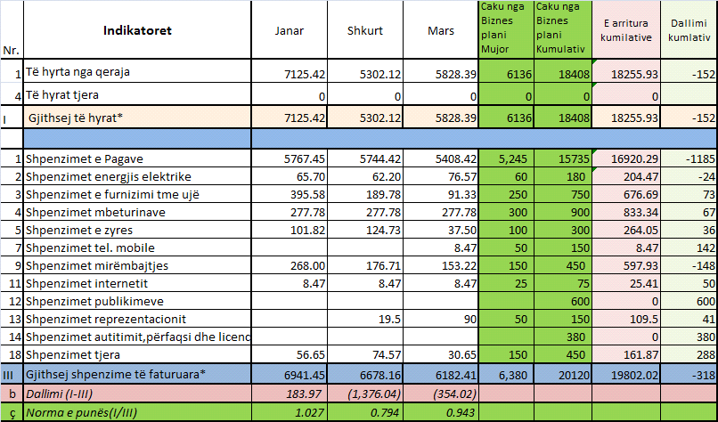

- Ne muajin Maj Komisioni Komunal I Aksionarëve ka mbajtur takimet e rregullta. Më daten: 15.05.2018 Komisioni Komunal i Aksionarëve më datë: 14.05.2018 ftoi për interviste kanditatët të cilët i kanë plotesuar kushtet në bazë të konkursit të shpallur më datë: 10.04.2018 deri më 01.05.2018. Intervista u mbajte në zyret e Drejtorise për Zhvillim Ekonomik më datë 15.05.2018. Komisioni Komunal i Aksionarëve më datë: 24.05.2018 në bazë të konkursit të shpallur më: 10.04.2018 dhe mbarimit të tijë më: 01.05.2018 për zgjedhjën e një antari (antareje) te Bordit të Drejtorëve për NPL”Tregu” Sh.a Gjilan eshte mbajtur intervista me:15.05.2018 dhe ka perfunduar po te njejten ditë. Komisioni pas perfundimit të intervistimit dhe pas perfundimit të të gjitha procedurave ka nxjerrur kanditatin më të poentuar z.Armir Bejtullahu. Më datë 14.05.2018 Komisoni Komunal i Aksionarëve merr pjesë në takimin e organizuar nga Bordi i Drejtorëve ku si pike e rendit te dites është miratimi i raportit te BD TM1-2018, pas prezantimit te raportit të BD TM1-2018 nga ana e Kryesusit te Bordit z.Betim Latifi, antarët e Bordit miratuan raportin.

- Ne muajin Qershorë Komisioni Komunal i Aksionarëve ka mbajtur takimet e rregullta. Më datë 01.06.2018 Komisioni Komunal i Aksionarit të Ndërmarrjes Publike Lokale “Tregu” Sh.A Gjilan , duke u bazuar në procesin e vlerësimit të kandidatëve për pozitën e anëtarit të bordit të drejtorëve të Ndërmarrjes Publike Lokale “Tregu” Sh.A Gjilan të mbajtur më datë 15.05.2018 sipa konkursit të shpallur më datë 10.04.2018 , dhe në bazë të pikëve të fituara për intervistë , në bazë të Nenit 16 të Ligjit Nr.03/L-087 Për Ndërmarrjes Publike dhe Nenit 171 të Ligjit Nr.02/L-123 Për Shoqëritë Tregtare , Komisioni Komunal i Aksionarit më datë 01.06.2018 merr :

V E N D I M

- Armir Bejtullahu i lindur më datë 01.03.1994 në KK-Gjilan me numër personal 1235224514 zgjidhet anëtarë i Bordit të Drejtorëve të Ndërmarrjes Publike Lokale “Tregu” Sh.A Gjilan.
- Me date: 21.06.2018 Komisioni Komunal i Aksionareve beri nje vizite tregut te Kisha, dhe tregut te gjelbert.
- Ne muajin Korrik Komisioni Komunal i Aksionarëve ka mbajtur takimet e rregullta. Më datë 06.07.2018 Komisoni Komunal i Aksionarëve bëri një vizitë Drejtorisë për Kadaster, Gjeodezi e Prone ku takoj drejtorin z.Sadudin Berisha. Më datë 13.07.2018 Komisoni Komunal i Aksionarëve në takimin e rregullte të mbajtur po në këtë ditë rekomandoj Bordin e Drejtorëve sa ma pare të pregaditet raporti i TM2-2018.
- Ne muajin Gusht Komisoni Komunal i Aksionarëve ka mbajtur takimet e rregullta. Më datë 17.08.2018 me ftesë të Bordit të drejtorëve Komisioni ka marrë pjesë në këtë takim ku si pike e rendit te dites është miratimi dhe shyqrtimi i raportit te TM2-2018.

- Pasqyra e te ardhurave dhe shpenzimeve mujore

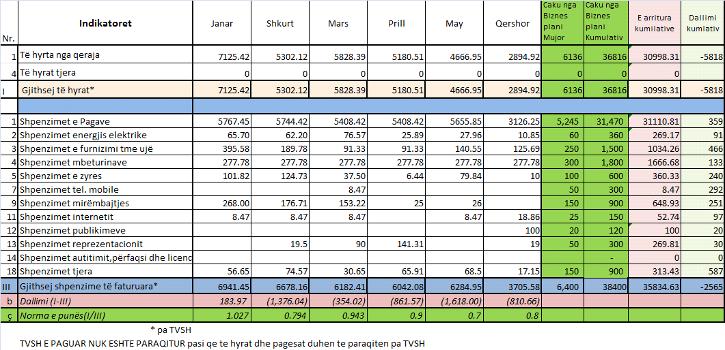
- Ne muajin Shtator Komisioni Komunal i Aksionarëve ka mbajtur takimet e rregullta. Më datë 14.09.2018 Komisioni Komunal i Aksionarëve ka marrë pjesë në takimin e rregullt të mbajtur nga Bordit i Drejtorëve ku si pike e rendite te dites ështe miratimi i raportit të Bordit TM2. Betim Latifi Kryesus i Bordit prezantoj raportin e bordit, pas prezentimit antarët e bordit miratuan raportin e bordit TM2-2018. Më datë 26.09.2018 Komisioni Komuanl i Aksionarëve së bashku me antarë te Bordit të Drejtorëve kemi vizituar panirin.
- Gjate periudhes TM3 gjithesej te hyra nga qiraja: 17.891 euro, ndersa shpenzime te faturuara: 13.445 euro. Fitimi/humbja nga kjo periudhe 4.446 Euro.

Pasqyra e te ardhurave dhe shpenzimeve mujore

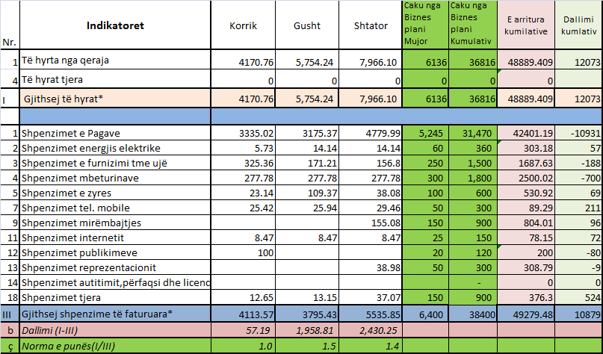

Ne pasqyrën e mësipërme paraqiten te hyrat dhe shpenzimet për muajin Korrik-Shtator ne baza mujore.

PËRMBLEDHJE Janar-Shtator
- Mbledhjet e Bordit te Drejtorëve, Vendimet e Bordit të Drejtorëve, Punesimi ne nderrmarje,Permbledhje e vendimeve Ekzekutive

Gjatë TM/1 2018 Bordi i Drejtorëve ka shqyrtuar :

- Shqyrtimi dhe miratimi i raportit TM4/2017
- Shqyrtimi dhe miratimi i raportit për TM4/2017 i Punës së Ekzekutivit
- Shqyrtimi dhe miratimi i raportit për TM4/2017 i Bordit të Drejtorëve
- Shqyrtimi dhe miratimi i raportit vjetor për vitin 2017 të Ekzekutivit
- Shqyrtimi dhe miratimi i raportit vjetor të Ndërmarrjes për vitin 2017

Mbledhjet e Bordit te Drejtorëve

Me qëllim të përmbushjes së misionit dhe kryerjes së detyrave të tij në mënyrë sa më efikase, Bordi i Drejtorëve sipas procesverbaleve në tre mujorin e parë të vitit 2018 ka mbajtur tri (3) mbledhje të rregullta në të cilën ka dhënë këto konkluzione :

- Bordi i Drejtorëve vendos që Raportin e Tremujorit të katërt (4) të Ndërmarrjes Publike Lokale “Tregu” Sh.A. ta rishqyrtojë përsëri në takimin e ardhëm dhe ta miratojë me plotësimet e nevojshme.
- Bordi i Drejtorëve vendos që të ndërpriten akontacionet pasi që ato paraqesin problem në pasqyrimin e sakt të të dhënave.
- Bordi i Drejtorëve miraton Raportin për TM/4 2017 të Punës së Ekzekutivit
- Bordi i Drejtorëve miraton Raportin e TM/4 2017 të Bordit të Drejtorëve
- Bordi i Drejtorëve i rekomandon Kryeshefit të Ndërmarrjes që ti bëjë vlersimet e dëmeve dhe ato dëme të kompnzohen nga paga e punëtores e cila e ka shkatërru inventarin e Ndërmarrjes.
- Bordi i Drejtorëve i rekomandon Kryeshefit të Ndërmarrjes të merr vendim që të gjith operatorëve të cilët operojnë ilegalisht ti mirret vendi pas vërejtjeve që iu kan bërë dhe ata nuk iu kan përgjigjë.
- Bordi i Drejtorëve miraton Raportin Vjetor për vitin 2017 të Ekzekutivit
- Bordi i Drejtorëve i rekomandon Kryeshefit të Ndërmarrjes që të bëjë takime me kompanin ndërtimore dhe të na sjelle draft-marrëveshjen për diskutim dhe miratim nga Bordi.
- Bordi i Drejtorëve miraton Raportin Vjetorë të Ndërmarrjes Publike Lokale “Tregu” Sh.A. për vitin 2017
- Konkluzë: Bordi I Drejtorëve rekomandon që në raportet e ardhme të paraqiten ne rubrika të veqanta të hyrat e inkasimit të ditëve të Shtune.
Vendimet e Bordit të Drejtorëve
- Vendimi Nr.01/2018 i datës 31.01.2018 Për Ndërprerjen e akontacioneve në NPL “TREGU” SH.A
- Vendimi Nr.02/2018 i datës 28.02.2018 Për Miratimin e Raportit për TM/4 2017 të Punës së Ekzekutivit
- Vendimi Nr.03/2018 i datës 28.02.2018 Për Miratimin e Raportit për TM/4 2017 të Bordit të Drejtorëve
- Vendimi Nr.04/2018 i datës 24.03.2018 Për Miratimin e Raportit vjetor për vitin 2017 të Ekzekutivit
- Vendimi Nr.05/2018 i datës 31.03.2018 Për Miratimin e Raportit Vjetor të Ndërmarrjes për vitin 2017

- PUNËSIMI NË NDËRMARRJE
Më datë 28.02.2018 janë lëshuar kontrata për punë në kohë të caktuar për 12 të punesuar për periudhën prej 01.03.2018 deri më 31.05.2018. Më datë 28.02.2018 janë lëshuar kontrata për punë në kohë të caktuar për 12 të punesuar për periudhën prej 01.03.2018 deri më 31.05.2018 datë 09.06.2017 i janë nënshkruar kontratat e punës me kohe te caktuar (Kontratat në Vepër) me 13 të punësuar me kohëzgjatje 120 ditë.
BORDI I DREJTORËVE
Gjatë TM/2 2018 Bordi i Drejtorëve ka shqyrtuar :
- Shqyrtimi dhe miratimi i raportit per TM1/2018 të Punës së Ekzekutivit
- Shqyrtimi dhe miratimi I raportit tre mujore te BD TM1/ 2018

Mbledhjet e Bordit te Drejtorëve
Me qëllim të përmbushjes së misionit dhe kryerjes së detyrave të tij në mënyrë sa më efikase ,Bordi i Drejtorëve sipas procesverbaleve në tre mujorin e dytë të vitit 2018 ka mbajtur tri (3) mbledhje të rregullta në të cilën ka dhënë këto konkluzione :
- Bordi i Drejtorëve Rekomandon KE qe te faturoj te gjitha borgjet prej dates 01 Maj te vitit 2017 te gjith atyre qiramarresve te cilet operojne pa kontrata dhe nuk kane pranuar te lidhin nje kontratë gjatë gjithë kesaj periudhe kohore edhe perkunder insistimit te KE, rekomandojm qe te njejtit te largohen nga prona e nderrmarjes pasiqe ata konsiderohen si ozurpatore te prones publike
- Bordi i Drejtoreve miraton marrjen e tezgave nga borgjelinjet e kqinje ose ozupatorëve të pronës publike.
- Bordi i Drejtorëve Rekomandon KE, për pajisjen me softver per faturim dhe mbajtjen e shenimeve te shtijeve dhe blerjeve.
- Bordi i drejtorëve miraton raportin e Bordit të Drejtorëve TM1|2018
- Te formohet komisioni prej 3(tre) anetareve per shitjen e hekurishtave te vjetra te paperdorshme qe jane gjendur jashte lokacionit te tregut por qe I takojne nderrmaqrrjes.
- Bordi i Drejtoreve emeron UD.të KE të Nërnarrjes Publike Lokale ”TREGU” Sh.A z. Avdyl Jerliu nga data 15.05.2018 deri ne nje vendim te ri të Bordit të Drejtoreve.
- Bordi i Drejtoreve merr vendim per rishpalljen e konkursit per KE te NPL “TREGU” SH.A në një afat të afërt.
- Bordi i Drejtoëve i rekomandon Kryeshefit Ekzekutiv shpalljen e konkursit publik për përsonel për këto pozita: 1 zyrtar-e mbikqyres I Tregut( 1 pozitë).2 inkasantë-e(2 pozita). 3 pastrues-e(3 pozita).
- Bordi i Drejtoëve i rekomandon Kryeshefit Ekzekutiv të kërkojë ndihmën e organeve Komunale për formimin e komisionit vlersues për pranimin e punëtorëve, komisioni të jet sa më professional dhe I profileve të ndryshme.

Vendimet e Bordit të Drejtorëve
- Vendimi Nr.06/2018 i datës 14.04.2018 Për Miratimin e Raportit për TM/1 2018 të Punës së Ekzekutivit
- Vendimi Nr.07/2018 i datës 14.05.2018 Për Miratimin e Raportit për TM/1 2018 të Bordit të Drejtorëve
- Vendimi Nr.08/2018 i datës 14.05.2018 Për Emërimin e Avdyl Jerliu Ushtrue Detyre të Kryeshefit Ekzekutivit
- Vendimi Nr.09/2018 i datës 14.05.2018 Për Lirimin e Mejdi Ahmetit nga pozita e Ushtruesit të Detyrës së Kryeshefit Ekzekutiv
- Vendimi Nr.10/2018 i datës 14.05.2018 Për Ri-Shpalljen e Konkursit Publik për pozitën e Kryeshefit Ekzekutiv të NPL “Tregu” Sh.A.

2.AKTIVITETETI I ADMINISTRATËS
Gjatë këtijë tre mujori nga menaxhmenti i ndërmarrjes janë paraqitur dy (2) kërkesa :
- Më datë 01.06.2018 i është paraqitur kërkesë kompanisë private ndërtimore CDC që në kuader të kontrates kornizë të mirëmbajtjes së objekteve publike që ka të nënshkruar me komunën e Gjilanit të bëjë renovimin dhe adaptimin e zyreve për nevoja të ushtrimit të aktivitetit përNPL “Tregu” Sh.A
- Më datë 25.06.2018 i është paraqitur kërkesë Kryetarit të Komunës për formimin e komisonit përzgjedhës për zhvillimin e procedurës së rektrutimit public në NPL “Tregu” Sh.A për shkak të mungesës së resurseve njerëzore në këtë ndërmarrje.

- PUNËSIMI NË NDËRMARRJE
- Më datë 14.05.2018 është lëshuar kontratë për detyra specifike për një (1) të punësuar për menaxhimin e punëve ditore të tregut në kohëzgjatje prej 15.05.2018 deri më 31.07.2018.
- Më datë 28.05.2018 në bazë të vendimit Nr.36 të datës 28.05.2018 është shpallur konkursi publik për tetë (8) vende të punës Zyrtar/e Mbikqyrës Një (1) pozitë , Pastrues/e Katër (4) pozita , Inkasant/e Tri (3) pozita në NPL “Tregu” Sh.A

PËRMBLEDHJE E VENDIMEVE EKZEKUTIVE

- Brenda kësaj periudhe raportuese Menaxhmenti në kuader të veprimtarisë së përditshme të ndërmarrjes ka marrë këto vendime :
- Vendimi Nr.01/2018 i datës 17.05.2018 për formimin e komisionit për shitjen e hekurinave të vjetra të pa përdorshme të tregut
- Vendimi Nr.02/2018 i datës 28.05.2018 për formimin e komisionit për hapjen dhe vlerësimin e ofertave për shitjen e hekurinave të vjetra të pa përdorshme
- Vendimi Nr.03/2018 i datës 28.05.2018 për shpalljen e konkursit publik për tetë (8) vende të punës Zyrtar/e Mbikqyrës Një (1) pozitë , Pastrues/e Katër (4) pozita , Inkasant/e Tri (3) pozita në NPL “Tregu” Sh.A
- Vendimi Nr.04/2018 i datës 22.06.2018 për anulimin e pjesërishëm të konkursit publik për pozitën Pastrues/e të shpallur më datë 05.06.2018
- Vendimi Nr.05/2018 i datës 25.06.2018 për Ri-shpalljen e konkursit publik për pozitën Pastrues/e katër (4) vende të punës në NPL “Tregu” Sh.A.

Gjatë TM/ 3 2018 Bordi i Drejtorëve ka shqyrtuar :

- Shqyrtimi dhe miratimi i Raportit për TM/2 2018 i Ekzekutivit
- Shqyrtimi dhe miratimi i raportit për TM/2 2018 të Bordit të Drejtorëve

Mbledhjet e Bordit te Drejtorëve

Me qëllim të përmbushjes së misionit dhe kryerjes së detyrave të tij në mënyrë sa më efikase ,Bordi i Drejtorëve sipas procesverbaleve në tre mujorin e tretë të vitit 2018 ka mbajtur dy (2) mbledhje të rregullta në të cilën ka dhënë këto konkluzione :
- Bordi i drejtorëve miraton Raportin për TM/2 2018 i Ekzekutivit
- Te hapet konkursi dhe te fillojne procedurat e rekrutimit per Drejtor Ekzekutiv te Ndermarrjes.
- Bordi i drejtorëve miraton raportin për TM/2 2018 të Bordit të Drejtorëve

Vendimet e Bordit të Drejtorëve
- Vendimi Nr.11/2018 i datës 17.08.2018 Për Miratimin e Raportit për TM/2 2018 të Punës së Ekzekutivit
- Vendimi Nr.12/2018 i datës 14.09.2018 Për Miratimin e Raportit për TM/2 2018 të Bordit të Drejtorëve

PËRMBUSHJA E OBJEKTIVAVE LIGJORE

- Më datë 14.09.2018 në mbledhjen e dhjetë të rregullt jasht afatit ligjorë Bordi i Drejtorëve ka miratuar Raportin për TM/2 2018 i Bordit të Drejtorëve.

PUNËSIMI NË NDËRMARRJE
- Më datë 28.08.2018 në bazë të vendimve Nr.07/2018 , Nr.08/2018 dhe Nr.09/2018 janë lëshuar kontratat e punës për kohë të caktuar për nënëtë (9) të punësuarit për pozitën Zyrtar/e Mbikqyrës , Inkasant/e dhe Pastrues/e në kohëzgjatje prej 01.09.2018 deri më 28.02.2019.
- Më datë 28.05.2018 në bazë të vendimit Nr.03 të datës 28.05.2018 është shpallur konkursi publik për tetë (8) vende të punës Zyrtar/e Mbikqyrës Një (1) pozitë , Pastrues/e Katër (4) pozita , Inkasant/e Katër (3) pozita në NPL “Tregu” Sh.A

PËRMBLEDHJE E VENDIMEVE EKZEKUTIVE

Brenda kësaj periudhe raportuese Menaxhmenti në kuader të veprimtarisë së përditshme të ndërmarrjes ka marrë këto vendime :
- Vendimi Nr.07/2018 i datës 03.08.2018 për aprovimin e rezultatit final të procesit të rekrutimit për një (1) pozitë Zyrtar/e Mbikqyrës në NPL “Tregu” Sh.A.
- Vendimi Nr.08/2018 i datës i datës 03.08.2018 për aprovimin e rezultatit final të procesit të rekrutimit për katër (4) pozita Inkasant/e në NPL “Tregu” Sh.A.
- Vendimi Nr.09/2018 i datës i datës 03.08.2018 për aprovimin e rezultatit final të procesit të rekrutimit për katër (4) pozita Pastrues/e në NPL “Tregu” Sh.A.
- Vendimi Nr.10/2018 i datës 19.09.2018 për shqiptimin e gjobave në NPL “Tregu” Sh.A.

